***FESTA DELLA DONNA***

SABATO 6 MARZO 2021

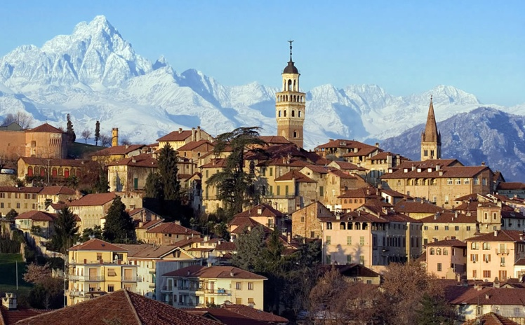

**VISITA ALL’ANTICO MARCHESATO DI SALUZZO**

*Pranzo al Relais Bella Rosina*

*struttura fiabesca posizionata nel verde, ai margini del parco della Mandria*

Ritrovo dei Sig.ri partecipanti dalle varie località e partenza in bus GT. Viaggio con opportune soste tecniche lungo il percorso anche per la colazione libera. Arrivo a Saluzzo, incontro con la guida locale e visita del centro storico che nel passato ha visto l’avvicendarsi degli eventi che hanno reso grande l’antico Marchesato. La storia di Saluzzo è a metà tra realtà e leggenda, tra personaggi reali come lo scrittore Silvio Pellico che qui ha avuto i natali, ed altri immaginari, come le ben nota eroina boccacciana Griselda, sposa del Marchese di Saluzzo Gualtieri nella novella X,X del Decameron. Nella passeggiata guidata si scoprirà la vita di questi personaggi oltre ai monumenti più importanti tra i quali il Duomo, la Castiglia, la chiesa di San Giovanni e il Museo Civico. Al termine della visita partenza per il pranzo che verrà servito presso il Relais Bella Rosina, struttura fiabesca posizionata nel verde, ai margini del parco regionale della Mandria. Nel pomeriggio tempo libero e al termine partenza per il rientro.

**La quota comprende**:

- Comodo Bus GT

- Visita guidata di Saluzzo

- Pranzo servito presso il Relais Bella Rosina****

- Menù curato

- Bevande

- Assicurazione medico/bagaglio

**La quota non comprende:**

- Tutto ciò non indicato alla voce la quota comprende

***Organizzazione Tecnica: Canella Tours All Travel Srl***

**ETSI Sede di Novara – Via dei Caccia 7/B - tel. 0321/6751054-42 fax 0321/6751041 etsi@cislnovara**